Министерство цифрового развития, связи и массовых коммуникаций РФ

Федеральное государственное бюджетное общеобразовательное учреждение

высшего образования

“Сибирский Государственный Университет Телекоммуникаций и Информатики”

(СибГУТИ)

Кафедра телекоммуникационных систем и вычислительных средств

Отчет по лабораторной работе 4 на тему: Введение в объектно-ориентированное программирование. Простые классы

Выполнил: студент 1 курса группы ИА-231

Зырянов Иван Александрович

Проверила: Моренкова Ольга Ильинична

Новосибирск, 2023

# Цель работы: ознакомиться с понятиями класса и объекта, научиться создавать простые классы, их поля и методы

# Задание:

Создаваемый класс должен содержать несколько полей (по выбору студента), типы которых соответствуют варианту задания (можете ввести дополнительные поля), конструктор для инициализации значений полей объекта, методы для изменения значений полей объекта и для получения этих значений, кроме того метод для вывода всей имеющейся информации об объекте. Метод main() должен демонстрировать работу всех методов объекта и значения всех полей до и после изменения.

Вариант 10:

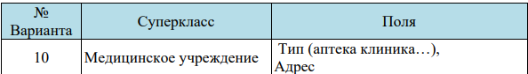

Код:

#include <string>

#include <iostream>

using namespace std;

class MedicalInstitution {

// Fields

private:

string type;

string address;

// Constructor

public:

MedicalInstitution(string t, string a) {

    type = t;

    address = a;

}

// Methods for getting and setting type

public:

string getType() {

    return type;

}

void setType(string t) {

    type = t;

}

// Methods for getting and setting address

public:

string getAddress() {

    return address;

}

void setAddress(string a) {

    address = a;

}

// Method for outputting information to console

public:

void outputTo() {

    cout << "Type: " << type << endl;

    cout << "Address: " << address << endl;

}

// Main method for testing

public:

static void main() {

    MedicalInstitution pharmacy("apteka", "123 Boris. St.");

    MedicalInstitution clinic("Clinica", "456 Gogoliya St.");

    pharmacy.outputTo();

    clinic.outputTo();

    pharmacy.setType("anestetic-store");

    clinic.setAddress("789 ploshad Pushkina .");

    cout << "apteka type: " << pharmacy.getType() << endl;

    cout << "Clinica address: " << clinic.getAddress() << endl;

    pharmacy.outputTo();

    clinic.outputTo();

}

};

int main() {

MedicalInstitution::main();

return 0;

}

Вывод программы:

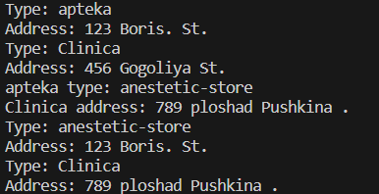

Описание полученных результатов:

Программа работает хорошо и выдает то что следует по задание.

Выводы:

Мы ознакомились с понятиями класса и объекта, научиться создавать простые классы, их поля и методы